**СПЕЦИАЛЬНОСТЬ «АРХИВНОЕ ДЕЛО»**

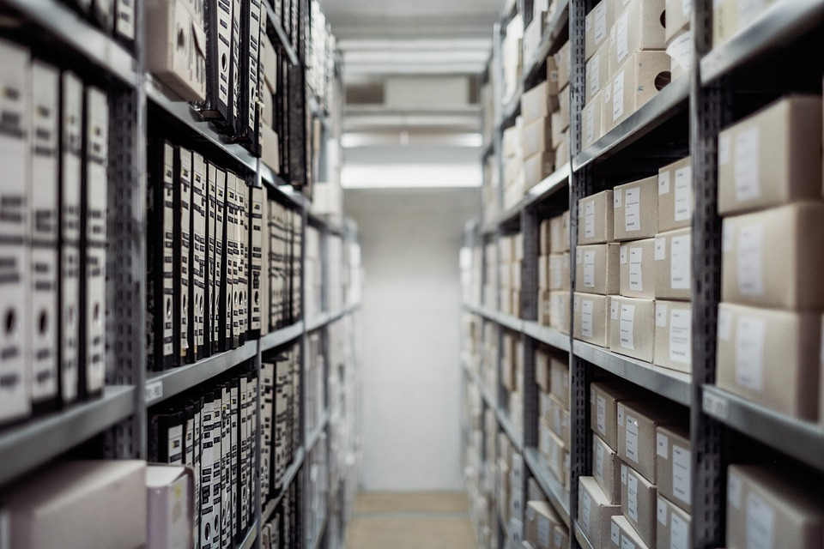

**ПЛАНИРУЕМЫЕ ПРОФИЛИЗАЦИИ:**

• Контент-менеджмент ретроспективной информации;

• Архивный консалтинг.

**В РАСПОРЯЖЕНИИ СТУДЕНТОВ:**

• современные компьютерные классы;

• подключение к высокоскоростному каналу Internet;

• студенческий профилакторий;

• современная спортивная база;

• общежитие (№ 1) исторического факультета — одно из лучших в г. Минске.

**УСЛОВИЯ ПОСТУПЛЕНИЯ**

Приём на дневную форму получения образования (полный срок обучения 4 года) осуществляется по результатам ЦЭ и ЦТ по следующим дисциплинам: история Беларуси, Всемирная история новейшего времени, белорусский язык или русский язык, с учётом среднего балла аттестата.

**ЧЕМУ НАУЧИМ?**



* Научно-методическому консультированию в области организации архивного дела в учреждениях;
* Основам информационного наполнения и редактирования цифровых ресурсов по историко-культурному наследию Беларуси;
* Контролировать качество работы архивных учреждений с государственными органами власти, СМИ и общественностью;
* Технологиям обеспечения сохранности разных видов архивных материалов (печатные, аудио-видео, цифровые и др.);
* Проводить исследовательскую работу по выполнению государственных программ в области культуры, образования и науки.

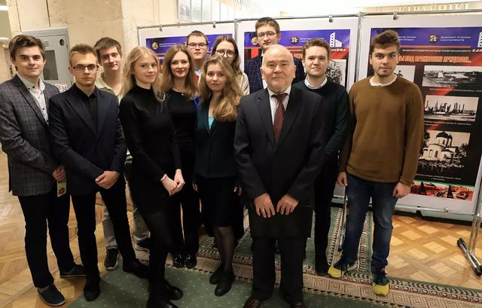

**МЕСТА РАБОТЫ**

**Белорусский Государственный университет** – единственное учреждение высшего образования, которое готовит историков-архивистов.

Сферы деятельности, в которых могут трудиться историки-архивисты широкая и на сегодняшний день очень перспективная. Ведь в каждой организации или структурном подразделении есть архив, за которым обязан следить человек, знающий все тонкости архивной работы с документами любого периода, состояния, значимости. ​ Специалисты могут работать как в архивных учреждениях, так и в архивах организаций, предприятий, частных компаний и даже школах или гимназиях.



**Историк-архивист** – это специалист, который знает историю, архивное дело, цифровые технологии, нормативные правовые основы работы с документами, польский, английский, немецкий и другие иностранные языки.

**Историк-архивист** – это человек, который сохраняет не только память о прошлом, но и нашу с вами историю для будущих поколений.

**Историки-архивисты** успешно работают в Национальном архиве Республики Беларусь, Национальном историческом архиве Беларуси, Министерстве образования, в архиве Академии наук, в Центральной лаборатории микрофильмирования и реставрации документов национального архивного фонда Республики Беларусь, ГНУ Институт истории НАН Беларуси, Белорусском государственном университете, Департаменте по архивам и делопроизводству, Белорусском научно-исследовательском институте документоведения и архивного дела.

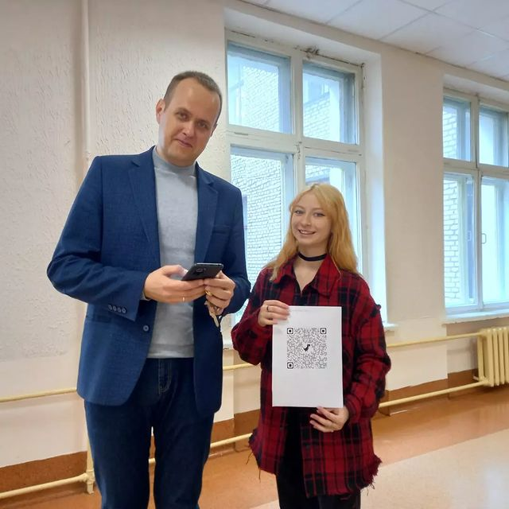

**ПОЛЕЗНЫЕ ССЫЛКИ ДЛЯ АБИТУРИЕНТОВ**

|  |  |  |
| --- | --- | --- |
| [Учебный план](https://hist.bsu.by/images/stories/files/plany/do/2022-2/ARCH.pdf) | [Курирующая кафедра](https://hist.bsu.by/kafedry/kafedra-istochnikovedeniya.html) | [Преподаватели](https://hist.bsu.by/kafedry/kafedra-istochnikovedeniya/sotrudniki.html) |

**ОТЗЫВЫ ВЫПУСКНИКОВ**

Учёба на кафедре источниковедения исторического факультета БГУ по специальности «Историко-архивоведение» (сейчас «Архивное дело») позволила мне получить необходимые знания для дальнейшей успешной профессиональной реализации, а также подарила знакомства с интересными, увлечёнными своим делом людьми – преподавателями и одногруппниками, со многими из которых мы продолжаем общаться и спустя дюжину лет после окончания университета. Особо хотелось бы отметить, что выбранная специальность помогла мне овладеть теоретическими «инструментами» и выработать практические навыки объективно-критического подхода при работе с информацией. Речь идёт не только об исследовании исторических источников, но и более широко – о восприятии информации в повседневной жизни, что крайне актуально в современном мире, неотъемлемой частью которого, к сожалению, стали информационные противостояния, различные деструктивные фейки и «вбросы» в информационную повестку. Сформированная культура «потребления» информации помогает рационально смотреть на окружающую действительность, анализировать трудности и оценивать успехи, осуществлять планирование и принимать верные решения.

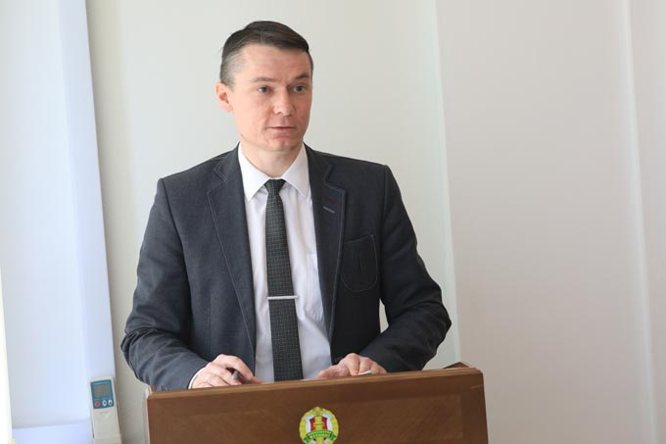

**Михаил Скоморощенко**

Начальник отдела идеологического обеспечения управления кадровой политики и идеологического обеспечения Министерства юстиции Республики Беларусь

Учёба на кафедре источниковедения сформировала меня как ученого, педагога.

За годы обучения на историческом факультете я получила качественные знания в области источниковедения, архивоведения, использования информационных технологий в образовательном процессе.

В стенах факультета готовят специалистов высокого уровня, тех, кто в дальнейшем займет ведущие позиции в научных учреждениях и возьмет на себя роль флагманов развития научной и методической мысли. Я всегда с теплом вспоминаю годы, проведенные в стенах факультета, помню советы преподавателей, первые профессиональные шаги в школе. И понимаю, что именно фундамент, заложенный на том этапе моей жизни, позволяет и сегодня поступательно двигаться вперед, развивать систему исторического образования.

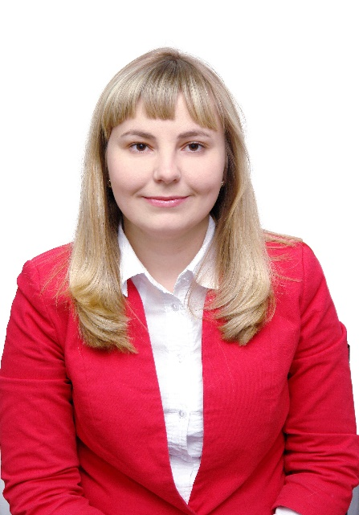

**Елена Мох (Докунова)**

заведующий лабораторией историко-обществоведческого и социокультурного образования НМУ «Национальный институт образования», кандидат исторических наук, доцент